江门高新区党政办公室 江门市江海区人民政府办公室
2016年政府信息公开工作年度报告

根据《中华人民共和国政府信息公开条例》（下称《条例》）规定，现向社会公布江门高新区党政办公室和江门市江海区人民政府办公室2016年政府信息公开工作年度报告。本报告由概述、主动公开政府信息情况、人大代表建议和政协提案办理情况、依申请公开政府信息及咨询受理和相关费用情况、申请行政复议和提起行政诉讼情况、工作存在的主要问题和改进措施等六部分组成，内容涵盖我区2015年1月1日至12月31日期间的政府信息公开工作情况。本报告的电子版可在江门高新区（江海区）政务信息网（http://www.jianghai.gov.cn）下载。如对本报告有任何疑问，请与高新区党政办公室、江海区政府办公室联系（地址：江门市东海路338号，邮编：529040，电话：0750-3861925）。
一、概述
（一）抓住重点，促进工作稳步推进
根据国务院办公厅、省府办公厅和市府办公室的工作要求，我区印发了《关于印江门发高新区（江海区）2016年政务公开工作要点分工方案的通知》（江高办〔2016〕61号），确定全区政府权力运行、财政资金、公共资源配置、公共服务、公共监管等七大方面共84项政府信息公开工作要点，并明确了各项工作任务的牵头落实单位、具体工作措施和完成时限。
截止2016年底止，84项工作要点全部按计划完成或正常推进，其中行政权力清单信息、财政资金信息、保障性住房工作和房屋征收、社会救助、社会组织等公共资源信息、环境保护信息和食品药品安全信息等重点领域信息公开取得明显实效，分别在区政府门户网站和区相关部门网站上公布《印发高新区（江海区）部门行政审批中介服务事项及收费目录清单（第一批）》、《江门高新区（江海区）投资准入负面清单（2016年本）》、江门高新区（江海区）2016年预算草案、“三公经费预算”和江门高新区（江海区）2015年财政决算“三公”经费决算等，区一级预算部门统一公开了2015年部门决算、“三公”经费决算和2016年部门预算、“三公”经费预算等信息。
（二）加强监督指导，确保工作落到实处
为加强对我区各政府门户网站的监督管理，借助专业的监测平台监测对各政府门户网站能否正常访问，页面、图片、附件、功能与外部链接的可用情况以及各栏目更新维护等情况进行监测，同时不定期检查政府信息公开目录，发现问题及时通知整改。
为更好的开展我区的政府网站考评工作，我区先后印发了《关于印发江门高新区（江海区）政府网站考评实施细则的通知》（江高办〔2016〕10号）、《关于印发江门高新区（江海区）2016年度政府网站考评方案的通知》（江高办〔2016〕67号），相关文件指导各街道、各政府部门开展工作，并于2016年10月召开政府网站考评专题培训班，邀请第三监测公司和评估公司对考评指标进行详细解读。2016年我区共有19个政府网站纳入考评范围，1个评定为优秀的1个，评定为良好的15个，评定为合格的3个。
（三）加强载体建设，进一步夯实基础
一是强化重点领域信息公开栏目建设。为更好地贯彻落实江门市政府办公室《转发广东省人民政府办公厅关于修订重点领域信息公开专栏建设规范的通知》的要求，我结合工作实际，对我区原有的重点领域信息公开专栏进行升级改版，进一步深化了行政审批、财政预算决算和“三公”经费、保障性住房、食品药品安全、环境保护、生产安全事故、价格和收费、征地拆迁、房屋征收补偿、扶贫、就业创业等重点领域信息公开工作。
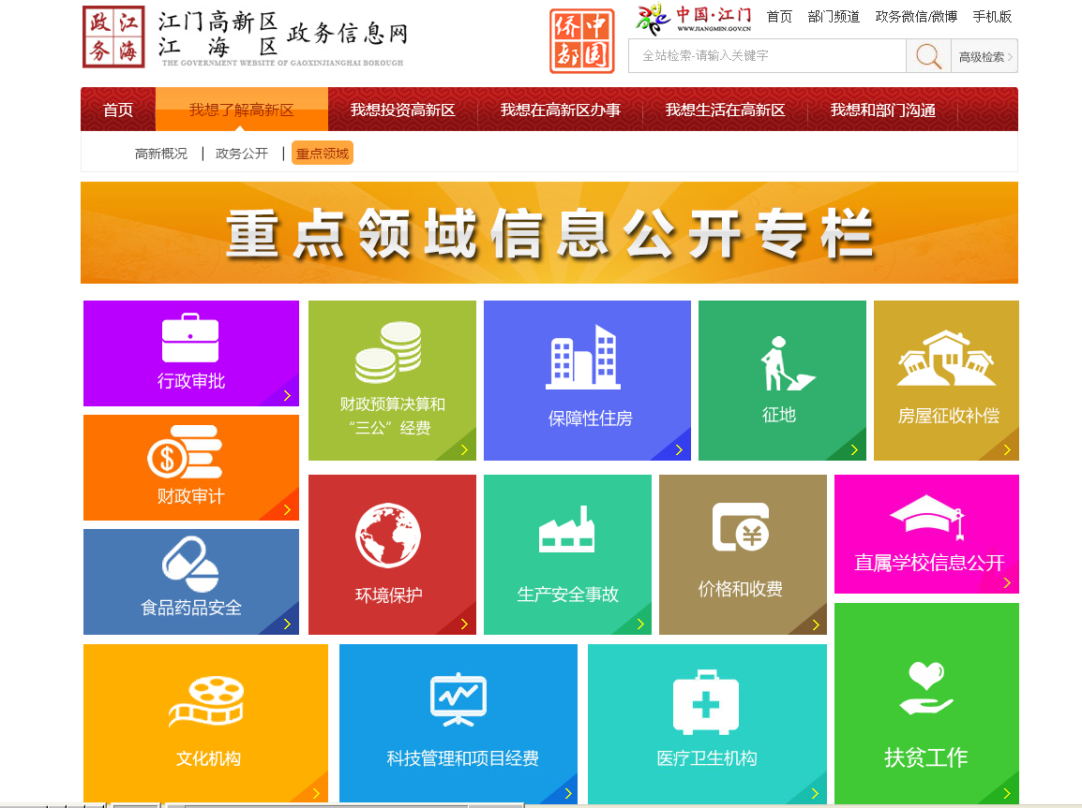
二是不断强化政民互动性。为进一步拓宽公众的知情和政民互动渠道， 2016年我区在网站首页添加了“我为政府网站找错”，拓宽群众对政府网站的监督渠道；11月“微区长”微信公众号上线，并安排专人负责管理；12月区级移动门户网站上线，并在网站显眼位置提供了进入端口。通过不断拓宽信息公开渠道和丰富信息公开形式，从而进一步扩大了公众的知情权和参与权。
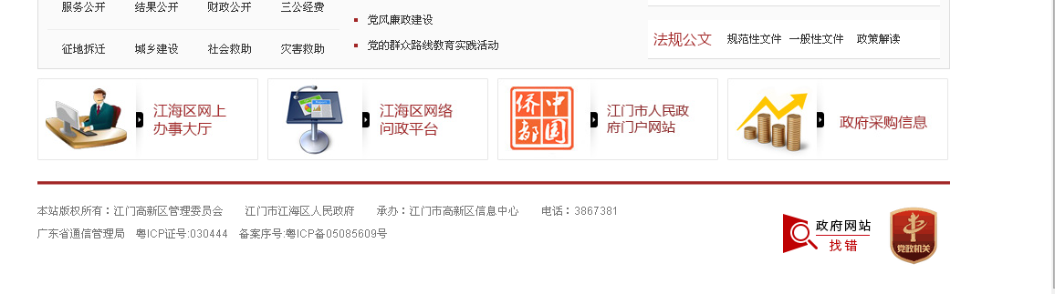

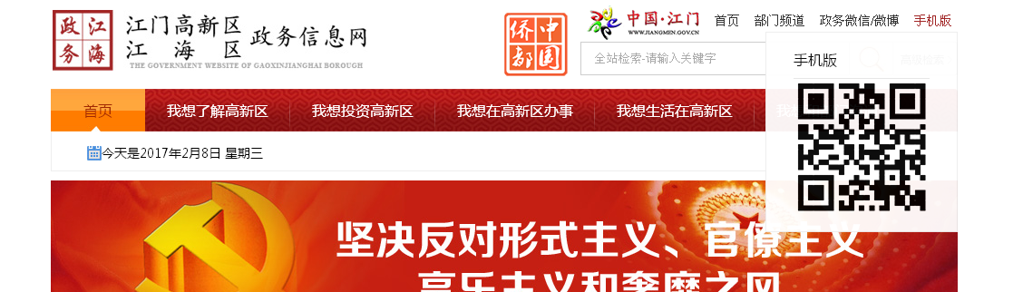


三是做好政府网站考评工作。根据《江门市人民政府办公室关于印发江门市政府网站考评实施细则的通知》（江府办函〔2016〕3号）和《江门市人民政府办公室关于印发江门市2016年度政府网站考评方案的通知》（江府办函〔2016〕104号）的部署和要求，我区门户网站“江门高新区江海区政务网”被列为江门市政府网站考评对象，为做好有关工作，首先，加强我区门户网站的监测工作。利用专业监测软件定期对门户网站进行监测，对栏目不更新、链接不可用和更新不及时等问题及时进行整改。其次，做好基础公开。我区严格按照有关工作要求做好机构职能、领导信息、动态信息、人事信息、统计信息、公告公示等基础信息的公开和更新，其中领导信息按照要求公开领导姓名、照片、职务、分工和履历。第三，做好“五公开”。做好基础公开的同时，我区还按照考评指标新增“决策公开”、“执行公开”、“管理公开”、“服务公开”、“结果公开”等项目，并参照周边城市和江门市的门户网站，结合工作实际，对以上栏目进行内容充实。第四，做好办理服务公开。通过网上办事大厅，公开行政审批事项目录、办事指南、审批标准、表格样表等信息，让公众清晰了解办理相关行政审批事项的情况。同时网上办事大厅还实现了在线预约、在线申办、网上咨询、进度查询和结果查询等查询功能。网上办事大厅还建设有面教育、社保、医疗、就业、证件办理等面各市民服务和企业开办、招商引资、科技创业等面向企业服务的专题栏目，栏目结构清晰，且内容持续更新。第五，做好政策解读工作。根据考评要求，新增“政策解读”栏目，转载国家、省和市重要政策及规范性文件解读。
二、主动公开情况
（一）通过政府门户网站“江门高新区（江海区）政务信息网”主动公开信息情况
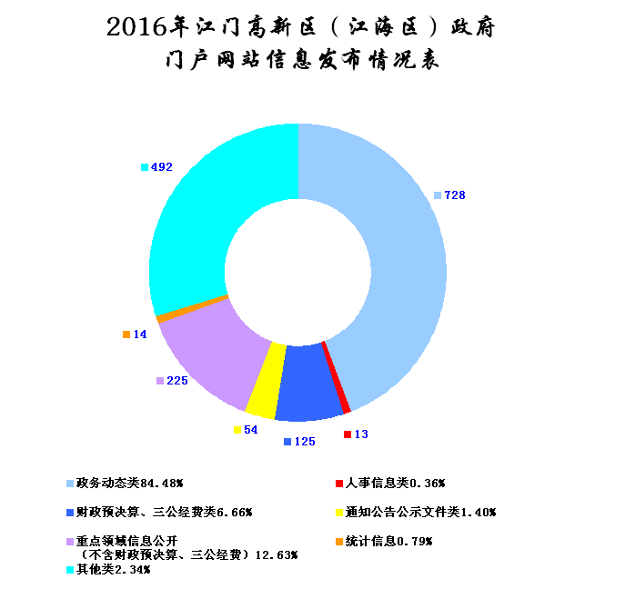
（二）各街道和各政府工作部门通过各自门户网站主动公开信息情况
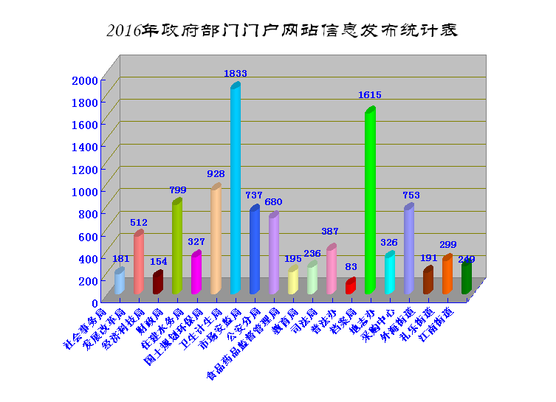
三、人大建议和政协提案办理结果
2016，共收到区人大常委会交办的区九届人大六次会议代表提出的建议24件。24件代表建议已全部办理完毕并书面答复了有关代表，办复率为100%。其中B类答复件10件，占总件数的42%。区政协三届五次会议共收到政协提案28件，其中立案20件（并案2件），不予立案6件，立案率为78.57%。经济建设方面的提案共5件，占提案总数的25%；涉及城市建设和管理的涉案有4件，占提案总数的20%；科教文卫等方面的提案11件，占提案总数的55%。到2015年12月底止，20件提案已全部办复，办复率为100%，委员满意和基本满意率为100%。
区政协三届六次会议以来共收到提案32件，经审查立案26件（并案2件），不予立案的4件，立案率为87.50%。其中，经济建设的提案有6件；城市建设方面的提案有提案有10件，占总提案的38.46%；科教文卫等方面提案有10件。到2016年12月止，26件提案全部办结，委员们对提案办理的满意率为100%，有力地推动了我区经济和社会的发展。
四、依申请公开政府信息及咨询受理和相关费用情况
2016年，高新区管委会和江海区人民政府及其办公室没有接到任何形式的政府信息公开申请，因此没有发生任何费用。
五、申请行政复议和提起行政诉讼情况
2016年，高新区管委会和江海区人民政府及其办公室没有收到因政府信息公开而引起的行政复议申请，也没有因政府信息公开被提起行政诉讼。
六、工作存在的主要问题和改进措施
2016年，我区政府信息公开工作虽然取得了一定的成绩，但仍存在信息公开不及时、内容还有待深化等等。为此，我区将采取以下措施积极改进：
一是不断健全政府信息公开制度，将各项工作任务细化，使工作切实落到实处。
二是提高认识，不断加强政府信息公开工作的业务培训，全面提升工作人员业务能力；
三是不断拓展信息公开渠道，充分发挥微博、微信等新媒体的宣传优势，创新政府信息公开方式方法，利用新媒体的及时性和普及率，缩短与群众之间的距离，提升服务满意度。

